PHIẾU HỌC TẬP CHỦ ĐỘNG (PHT) - C# CĂN BẢN
Môn học: FIT4016: Thiết kế, Lập trình Back-End
Học phần: C# Căn Bản (Chương 1)
PHIẾU HỌC TẬP C# [01] - C# LÀ GÌ? CÁC KHÁI NIỆM CỐT LÕI
Họ và tên: Nguyễn Trung Đức
Lớp: CNTT18-09
Video đã xem (Link): https://www.youtube.com/watch?v=gfkTfcpWqAY
Kiến thức cốt lõi (Tóm tắt bằng lời của bạn)
Sau khi xem video, hãy trả lời các câu hỏi sau:
C# là gì?
C# Là 1 ngôn ngữ lập trình
C# là viết tắt của: C Sharp (khai báo)
C# được phát triển bởi: Microsoft
C# chạy trên nền tảng: .NET Framework / .NET Core
Vai trò của C# trong lập trình back-end là gì?
C# Có rất nhiều vai trò trong back-end
- Viết API làm cầu nối , kết nối database với font-end
-Tương tác với dữ liệu
-Xử lí hiệu năng cao, bất đồng bộ
-Bảo mật

Ngôn ngữ | Nền Tảng | Lĩnh Vực Sử Dụng | Ưu Điểm
C# | .NET | Phát triển Game (Unity), Ứng dụng Desktop, Web Backend | Hướng đối tượng mạnh mẽ, bảo mật tốt, được Microsoft hỗ trợ, thư viện phong phú.
PHP | Web Server | Web back-end | Dễ học, dễ triển khai (hosting rẻ), cộng đồng lớn, mã nguồn mở.
Java | JVM | Ứng dụng Android, Hệ thống doanh nghiệp (Enterprise), Big Data | Độc lập nền tảng ("Viết một lần, chạy mọi nơi"), bảo mật cao, đa luồng tốt.
Python | Đa nền tảng | AI, Data Science | Cú pháp đơn giản dễ đọc, thư viện hỗ trợ AI/Data khổng lồ, phát triển nhanh.

Client (Trình duyệt)
↓ (HTTP Request)
[Web Server chạy ngôn ngữ: C#
↓ (HTTP Response: HTML/JSON)
Client nhận dữ liệu hiển thị
Câu hỏi: Tại sao C# lại được sử dụng cho phần server-side thay vì client-side?
Trình duyệt không hiểu C#
Bảo Mật
Vì trình duyệt web mặc định chỉ hiểu HTML/JS chứ không chạy được mã C# trực tiếp. Ngoài ra, chạy trên server giúp bảo mật mã nguồn, bảo vệ thông tin kết nối cơ sở dữ liệu và tận dụng sức mạnh xử lý của máy chủ

Yêu cầu Bằng chứng (Proof of Work)
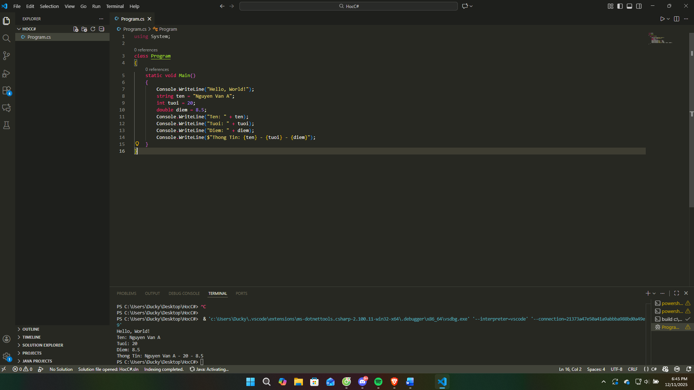

Code đã hoàn thiện
Câu hỏi Phản biện (Bắt buộc)
Tại sao hàm Main phải là static ?

